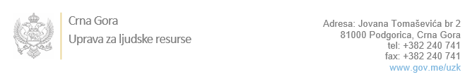

Br: 02-100/22-2264/5

Podgorica, 09.11.2022. godine

U skladu sa članom 47 Zakona o državnim službenicima i namještenicima ("Službeni list CG", br. 2/18, 34/19, 08/21 i 37/22), a na osnovu Izvještaja o provjeri kandidata br 02-100/22-2264/4 od 09.11.2022. Uprava za ljudske resurse utvrdila je

**LISTU ZA IZBOR KANDIDATA**

Po internom oglasu br. 02-100/22-1643/2, objavljenom 07.10.2022. godine, za potrebe **Ministarstva javne uprave** , za radna mjesta:

**1. Načelnica u Službi za kadrovske, opšte poslove i javne nabavke**  - Izvršilaca: 1, na neodređeno vrijeme, - VII1 nivo kvalifikacije obrazovanja, Fakultet iz oblasti društvenih nauka, fakultet iz oblasti tehničko - tehnoloških nauka;

* **LJUBICA POPOVIĆ - ostvareni broj bodova 16.15**

**2. Samostalni/a referent/kinja, u Birou za kadrovske i opšte poslove, Služba za kadrovske, opšte poslove i javne nabavke**  - Izvršilaca: 2, na neodređeno vrijeme, - IV1 nivo kvalifikacije obrazovanja;

* **Nema prijavljenih kandidata**

**3. Viši/a referent/kinja, u Birou za kadrovske i opšte poslove, Služba za kadrovske, opšte poslove i javne nabavke**  - Izvršilaca: 1, na neodređeno vrijeme, - IV1 nivo kvalifikacije obrazovanja;

* **Nema prijavljenih kandidata**

Odluka o izboru kandidata donosi se u skladu sa članom 48 Zakona o državnim službenicima i namještenicima ("Službeni list CG", br. 2/18), i dostavlja Upravi za ljudske resurse najkasnije u roku od deset dana od dana prijema liste za izbor kandidata.

**mr Đuro Nikač**

**v.d. DIREKTORA**

Dostavljeno:

- Ministarstvu javne uprave

- a/a